|  |  |  |  |
| --- | --- | --- | --- |
| CDMC信息化系统项目小组 | 文档编号 | 版本 | 密级 |
| P130602_01_V1_SystemRequirement | 1.0 | 本项目组开放 |
| 系统名称：CDMC信息化系统 | | 共24页 |

**知识管理系统需求说明书**

|  |  |  |  |  |
| --- | --- | --- | --- | --- |
| 拟制: | 黄歆 |  | 日期： | 2013-6-2 |
| 审核: |  |  | 日期： |  |
| 审核: |  |  | 日期： |  |
| 批准: |  |  | 日期： |  |

**版权所有**

**修订纪录**

|  |  |  |  |
| --- | --- | --- | --- |
| 日期 | 修订版本 | 描述 | 作者 |
| 2013-6-2 | 1.0 | 初稿 | 黄歆 |
|  |  |  |  |
|  |  |  |  |
|  |  |  |  |
|  |  |  |  |
|  |  |  |  |
|  |  |  |  |
|  |  |  |  |
|  |  |  |  |
|  |  |  |  |
|  |  |  |  |

**目录**

1、 概述 5

1.1 编写目的 5

1.2 项目背景与目标 5

1.2.1 项目背景 5

1.2.2 项目目标 6

2 KM系统主要作用与效果 7

2.1 KM框架结构图 7

2.2 企业门户与部门网站 7

2.3 个人工作台 8

2.4 项目管理 8

2.5 知识管理 8

2.6 任务管理 8

3 系统的主要功能与典型界面 9

3.1 企业门户 9

界面样式 9

功能描述 9

3.2 职能部门网站 10

界面样式 10

功能描述 11

3.3 新闻中心 11

3.4 制度中心 11

3.5 个人工作台 11

界面样式 11

功能描述 11

3.6 项目管理 12

项目详细信息 12

进程管理 15

项目人力资源管理 21

项目任务管理 24

3.7 知识管理 25

界面样式 25

功能描述 25

界面样式 26

功能描述 26

界面样式 26

功能描述 27

3.8 任务管理 27

任务模块功能图 27

任务流转逻辑框架图 27

界面样式 28

功能描述 28

界面样式 29

功能描述 29

界面样式 29

功能描述 29

界面样式 30

功能描述 30

4 系统的功能点列表 31

5 非功能性需求 34

5.1 软硬件环境需求 34

5.1.1 硬件环境 34

5.1.2 软件环境 34

5.2 质量需求 35

**CDMC信息化系统系统需求说明书**

**关键词**：

知识管理、KM、项目管理、任务管理

**摘 要**：

本需求说明书主要包括项目背景与目标、系统主要作用与效果、主要功能与典型界面、系统功能点列表、IT系统基本要求、核心业务部门应用链描述、其他部门的基本应用链描述及其他非功能性需求。

**缩略语清单**：

KM：知识管理；PM：项目管理

# 概述

## 编写目的

整理CDMC知识管理主要功能应用需求，给出简要的界面设计，使需求方、开发方更易理解，便于沟通，并最终使双方都能正确的理解需求。

进行功能模块的合理划分，使开发人员和测试人员明确整个项目的所有功能需求，并作为进一步设计和编写测试用例的指导。

## 项目背景与目标

### 项目背景

CDMC是会议乐产品的领导企业，是产业内最大的创新源地。CDMC作为互联网内容运营产业，创新和知识资产是企业内最为宝贵的财富。内容产品与知识资产的存在是以文档、文件或数据信息以及技能、经验形式存在的，同时对运营经验、创新成果的搜集、整理、分类归档过程也是企业知识财富的沉淀、积累过程；

CDMC有很多部门都直接或间接的参与到新产品、新平台的研发中，随着产业逐步走向成熟，企业的竞争力和在市场的成功能力已经从机遇和技巧逐步转向企业的内功修为。对企业内的创新、策划、研发过程的知识管理，知识、经验的传承交流平台的建立，进而形成企业内良好的适于知识型、创新型人才的引进与发展机制，成为一个具有优秀知识文化的企业，盛大必将能够持续壮大、常胜不衰！ 因此将知识管理的作为企业管理和文化建设的一个重要方面，是十分必要和前瞻性的！

从技术角度分析，公司在知识管理上存在如下问题，直接影响了公司的持续发展能力：

* + - **管理机制：**对知识管理仍采用分散管理的形式，企业知识四处散落并且难于寻找，缺乏公司层面的管理机制。
    - **知识流失：**员工跳槽离开公司将企业知识带走，或员工升迁、换岗时知识流失。
    - **知识复用：**由于知识的不成体系，开展新项目或需要多个部门协同合作时，缺乏足够的知识获取途径，致使工作效率低下，或重复犯出现过的错误。
    - **决策支持：**管理层缺乏历史的资料做参考和支持，使得决策依据缺乏。
    - **岗位知识**：新员工上岗时缺乏指导，适应工作比较困难。
    - **知识传递：**公司的知识传递机制主要通过面授和培训，存在着范围狭窄和频率过低的缺陷。

从管理制度体系、员工意识、系统平台三个方面的开展来逐步解决以上问题，推进企业整体向知识型转化，是知识管理项目的基本意愿。

### 项目目标

* **重点实现会议业务过程知识的分析与管理平台：**

通过对会议产品的元素与规律，客户心理元素，及其策划、研发、评测过程与运营经验与案例的分析，对创新和创意、运营经验与流程、方法实现基于KM平台的管理。

* **初步实现全公司知识积累机制：**

收集整理已有的管理知识输入知识库，初步实现个人知识向组织知识便捷的收集机制，避免知识资产因缺乏控制手段而流失。

* **实现平台和文化相互促进机制：**

以技术平台和企业文化宣传建设协同推进，促进公司向学习型组织转变。

# KM系统主要作用与效果

# KM框架结构图



# 企业门户与部门网站

* 企业门户

企业门户为公司统一的信息门户站点，作为公司信息发布，内容展示的中心。主要包括个人信息区、公共服务区域（HR部门站点，财务部门站点等），KM子系统（个人工作台、项目管理、知识地图、任务管理等），公司内的通知，公告及新闻、系统快速链接和服务导航等。

* 职能部门网站

主要作为职能部门（HR、财务等）对公司所有员工宣传、提供服务以及交流沟通的平台与窗口，公司员工通过职能部门的网站可以迅速了解该职能部门的最新信息以及职能部门的职能分工、人员联系，同时也了解该职能部门的工作流程、规章制度。

# 个人工作台

作为员工日常工作处理的平台，同时将工作处理成果保存到KM系统中。

对于工作处理的同时，系统提供工作事项处理所须的知识（譬如：制度流程、操作规范、工作指引方法、该事项相关专家网络、最佳案例、最佳实践等等），这些知识将于工作事项建立索引与关联，将知识的产生、应用完全于工作融为一体,这样员工处理某一个工作事项时可以有更多的参考与学习素材，以保证所见即所得,提高工作效率，为创建知识分享文化、学习性企业奠定基础。

# 项目管理

项目管理侧重项目时间管理、项目质量管理、人力资源管理、项目沟通管理、项目集成管理内容，可灵活配置项目管理功能。

# 知识管理

知识管理，建立知识库；建设知识地图促进员工的知识交流；建立尊重知识的内部环境；把知识作为资产来管理。

# 任务管理

除固定的项目、日常工作处理外，存在一些工作由其主管部门的领导临时性的进行任务的派发、执行、监督以及企业内各部门之间的任务协作。这些就可以通过KM平台实现工作任务的分配及其任务干系人的完成情况监督等,同时任务的具体执行成果将于知识管理进行关联,另外对于任务的处理执行进行量性和定性的绩效评估、考核。

# 系统的主要功能与典型界面

# 企业门户

## 界面样式

见原型待美工美化

## 功能描述

企业门户主要包括以下部分：通用栏目、个人信息区、部门二级网站指引、公司级新闻区、知识中心搜索、系统快速链接和其他。

* 通用栏目

通用栏目：包括首页、个人工作台、项目管理、知识中心、任务管理等链接。

新闻中心：主要包括公司级新闻区所含的二部分（企业新闻、公司公告），同时须考虑以后的扩展，譬如（中心新闻、部门新闻之类等其他新闻或信息公告）。

制度中心：主要包括公司级制度和各部门制度。

职能部门网站：将列出二级网站名称，点击网站名称，直接进入该网站站点。

知识中心：将作为公司所有知识文档的统一站点，主要包括公司事项树、知识地图、知识搜索。

也可以考虑将系统链接放在通用栏目中。

* 个人信息区

个人信息区主要包括个人工作台链接、个人日历查看与共享、信息量提醒（待处理任务、待办事宜等）。

个人日历查看与共享：可通过日历设定每天的各种日程事务安排安排和事件提醒，同时也可以将自己的日历共享给其他人和查看共享给自己的日历。另外个人日历也来源于任务系统（根据任务的截止时间在我的日历中显示任务名称，提醒任务的执行）。

* 职能部门二级网站指引

职能部门二级网站指引主要为标题（譬如：行政，并包含该网站的链接）、二级网站推送过来的内容（包含文章标题、文章链接、所属栏目、所属网站、推送时间），同一网站推送过来文章，最近推送过来的文章排在最上面。

* 公司级新闻区

主要包括新闻图片区、企业新闻、公司公告、会议动态。新闻图片区为直接发布的图片或FLASH。企业新闻、公司公告、会议动态的内容是通过信息发布流程产生的，统一存储在知识管理中心。

* 知识中心搜索

主要包括全文检索和高级查询，查询范围为所有站点和系统。

* 系统快速链接

系统快速链接为公司相关应用系统的链接，实现单点登陆，用户点击链接后直接进入系统，无需再输入各种密码。

* 其他

其他这部分内容不固定，可能经常发生栏目更新。目前暂定为：

常用链接：通讯录、常用表单下载

服务导航：公司热线电话的信息显示

附注说明：可以将首页的个人信息区和知识搜索也作为通用栏目块放在各系统中。

# 职能部门网站

## 界面样式

行政部网站栏目框架示例：

待定

HR网站栏目框架示例：

待定

## 功能描述

* 对于网站可以设定网站管理员和网站负责人
* 网站栏目：网站管理员可以通过后台进行增删改栏目,对于网站栏目的修改和内容的发布需要网站负责人进行审核后，方可生效。
* 栏目内容：通过后台内容发布到相应的网站栏目中，同时在发布的时候，可以选择“是否推送到首页”

# 新闻中心

主要包括公司级新闻区所含的二部分（企业新闻、公司公告），同时须考虑以后的扩展，譬如（中心新闻、部门新闻之类等其他新闻或信息公告）。这些新闻内容通过信息发布流程发布，统一存储在知识管理后台。

# 制度中心

制度中心站点主要包括公司级制度和各部门制度。其内容通过的制度发布流程发布，统一在知识管理栏目存储与展现。

# 个人工作台

## 界面样式

个人工作台首页

见原型待美化

## 功能描述

* 个人工作台默认页面为待办事宜，并带出待办事宜数量。
* 待办事宜包括待处理的任务、待审批的任务、待审批的文档、待执行项目
* 点击各任务名称或文档名称或项目名称，便可直接进行审批或任务处理
* 我的日历和企业门户首页的日历一样，这里只是一个链接
* 我的消息：(对于新消息可以通过“New”之类的图表标示)
  + 任务类消息：处理任务通知、审批任务通知、任务处理完成通知、追加任务通知、任务变更通知、任务沟通消息、任务被评论消息等等
  + 文档类消息：审批文档通知、文档审批通过、文档推荐、文档被回复或评论消息、文档被退回消息等等
  + 其他：项目会议通知等
* 我的收藏：主要是将自己感兴趣的文档或事项节点加入自己的收藏夹，点击“我的收藏”，打开我的收藏夹文档列表和节点列表。
* 收藏可能有几类：收藏文档、收藏节点、收藏某个页面，收藏某个链接，对于我的藏可以进行分类。

# 项目管理

## 项目详细信息

项目详细信息组件是用于管理项目的详细信息，作为基本信息的补充和完善。

项目详细信息组件平铺显示。

当项目详细信息组件第一次被选择，显示界面如下：

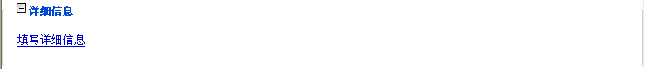

点击上图中的“填写详细信息”，弹出小窗口，填写项目详细信息。

当项目已经填写了详细信息，则显示如下内容：

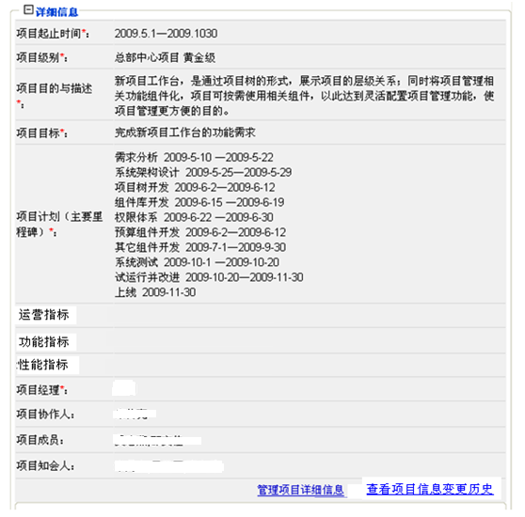

* 录入项目详细信息

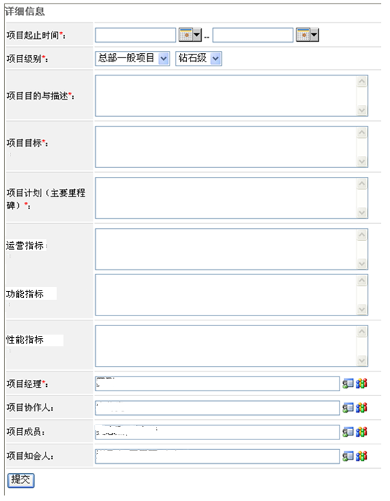

项目经理是项目管理者，可以进行选择组件、设置组件权限等权限；

项目协作人拥有和项目经理完全相同的权限；

项目成员和项目知会人只能查看项目基本信息和详细信息（是否能看到相关组件的信息，视具体组件的权限为准。）

* 修改项目详细信息

项目经理和项目协作人可以修改项目详细信息，项目信息修改之后即时生效，系统保存修改历史。

* 项目详细信息变更历史

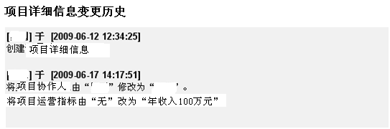

## 进程管理

项目进程通过里程碑和节点进行管理，每个项目可以有多个里程碑，节点必须属于某个里程碑。

**项目进程可以无限多级，最顶级称为里程碑，子层都称为节点。**

项目经理和项目协作人默认对进程管理有全部权限。

进行管理组件平铺显示。

* 进程查看

进程在显示时，把所有的里程碑和节点显示在一起。

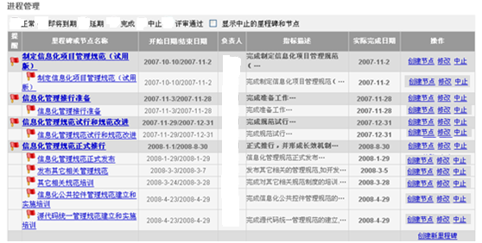

里程碑和节点默认只显示未关闭的，当勾选了“显示中止的里程碑和节点”之后，显示所有的里程碑和节点。

* “创建新里程碑”是指新增加一个里程碑（顶层节点）；
* “创建子节点”是指在该里程碑下或节点下增加一个子节点；
* “修改”是指修改某个里程碑或节点，每个里程碑或节点保存自己的变更历史；
* “中止”是指将进行中的里程碑或节点中止掉；

|  |  |
| --- | --- |
| 正常 | 在结束日期之前的两天以前 |
| 即将到期 | 在结束日期之前的两天内（包括两天） |
| 延期 | 超过结束日期还未完成 |
| 完成 | 里程碑和节点标记为“已完成” |
| 中止 | 里程碑和节点中止 |
| 评审通过 | “已完成”的里程碑和节点评审通过 |

* 创建里程碑

点击里程碑和节点列表中的“创建新里程碑”，弹出小窗口进行创建。里程碑的创建，采用逐条创建的方式。每条里程碑单独保存自己的变更历史。新里程碑创建保存之后，不需要项目督办审批而直接生效。同时把里程碑创建信息发送邮件给项目督办人。

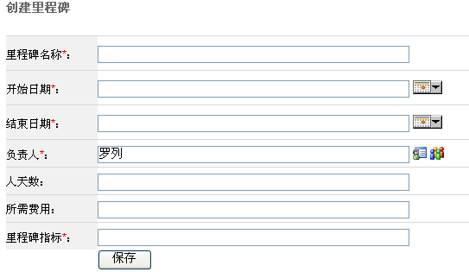

“负责人”一项，采用列出所有项目相关人员的形式进行人员选择。

保存成功之后，小窗口关闭，刷新进程组件，显示进程列表。



* 查看里程碑和里程碑执行

点击里程碑名称，弹出小窗口查看里程碑详细信息。

如果是项目经理或项目负责人，可填写里程碑报告、上传附件、已完成和填写实际完成日期。其他人员只能查看里程碑信息。

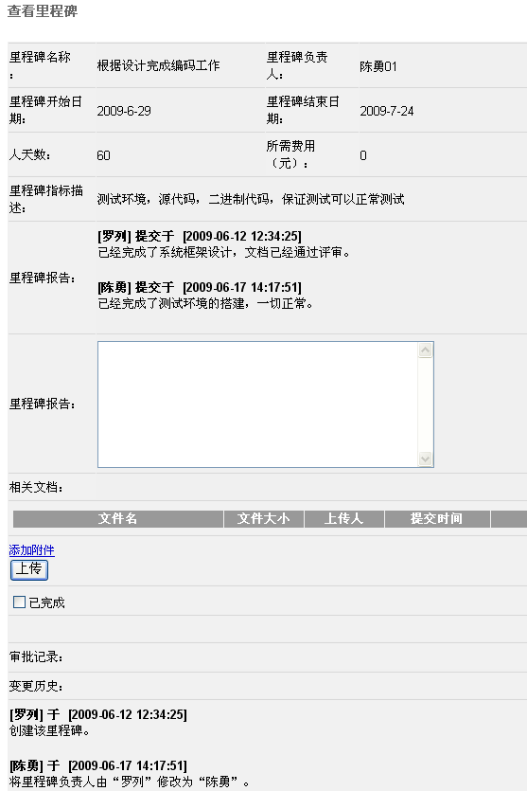

* 里程碑报告是以累加的形式分多次提交；
* 勾选“已完成”时，实际完成日期必填；
* 只要没有勾选“已完成”，里程碑报告不需要项目督办审批；
* 勾选“已完成”后，状态变成“已完成”，需项目督办审批通过才能生效，系统自动发邮件通知项目督办进行审批；如果审批不通过，状态回到执行中。
* 里程碑执行审批

项目经理标记里程碑为“已完成”后，需要由项目督办审批通过才能生效。

当项目督办查看进程时，如果有“已完成”待审批的里程碑，就用红色显示里程碑名称：

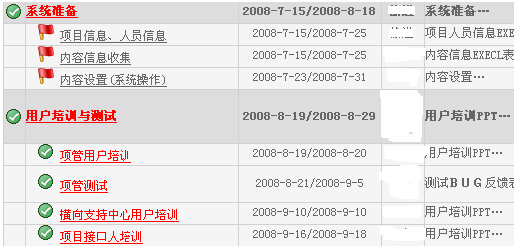

当点击里程碑名称时，弹出审批小窗口：

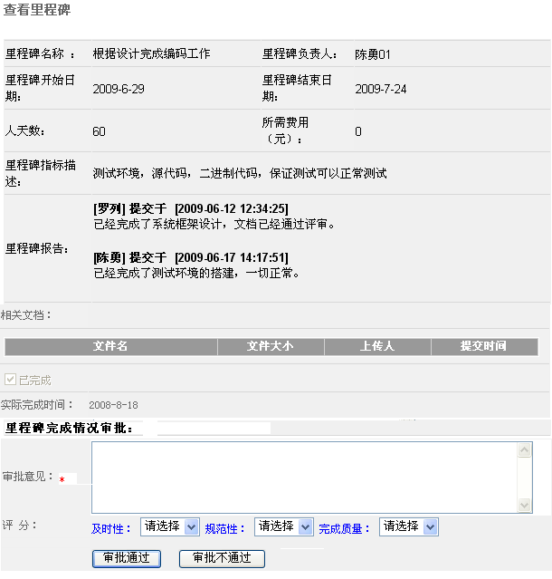

审批意见必填，评分可以不填。

审批通过后，里程碑图标由变成评审通过，里程碑执行完成。如果审批不通过，则状态变回执行中。审批的结果，通过邮件自动发给执行提交人。

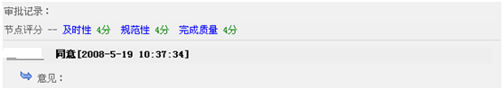

* 修改里程碑

里程碑可修改，每一个里程碑独立保存自己的变更历史，变更后，原里程碑的执行报告和相关附件等内容保留。里程碑修改后不需要项目督办审批而直接生效，同时保存修改历史记录。同时把里程碑修改信息发送邮件给项目督办人。

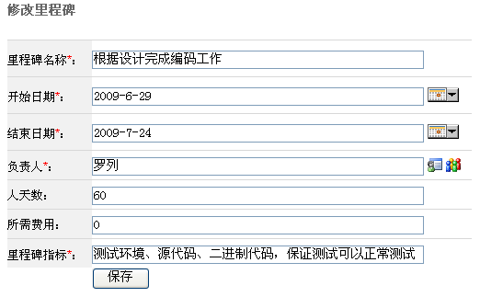

修改保存后，自动在修改的历史记录里添加本次修改的记录，在查看时显示。

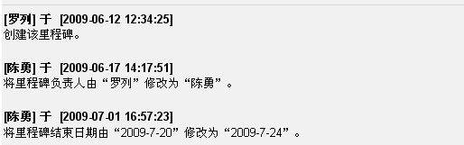

* 里程碑中止

项目经理和项目协作人可以中止里程碑的执行，对已经中止的里程碑，默认不再出现在进程列表中。被中止的里程碑，不能再被恢复执行。

点击里程碑后面的“中止”链接，弹出小窗口，进行中止操作：当里程碑下面有进行中的节点，则该里程碑不允许被中止。

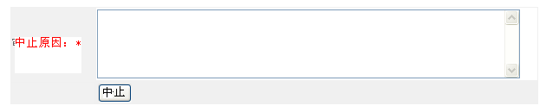

里程碑中止提交后，不需要项目督办审批立即生效，同时在变更历史里增加记录，同时把里程碑中止信息发送邮件给项目督办人。

如果所有子节点中，还有正在执行中的，则里程碑不允许被中止。（即有执行中的子节点，则父节点不允许被中止）



* 延误自动邮件

如果节点或里程碑延误，则由系统自动发邮件通知项目负责人、项目督办和项目负责人的上级。

延误规则：系统自动查找项目中延误时间最长的里程碑或节点。

发送时间：每周一凌晨1:00

发送规则：

* 延误7天以内发送给项目负责人、项目督办和项目负责人的直属上级
* 延误7天以上，14天以内发送给项目负责人、项目督办和项目负责人的直属总监
* 延误14天以上，21天以内发送给项目负责人、项目督办和项目负责人的直属副总
* 超过21天，发送给项目负责人、项目督办和项目负责人的直属副总

邮件标题：项目延误预警邮件

邮件文本：您好，[项目名] 的进程 [里程碑或节点名称] 已经延误了 [×天]，请您知晓。如果您是项目负责人，请及时登录项目管理进行处理，谢谢。

## 项目人力资源管理

人力资源管理，是对项目的人力投入和人员缺失进行管理。

最底层的子项目，可以查看和管理本项目成员、本项目人员缺编等；

父节点可以查看下属所有子节点人员统计、缺编统计等

* 底层子项目人力资源查看

最底层子项目的人员数据来源于项目立项流程中的相关字段，可修改。

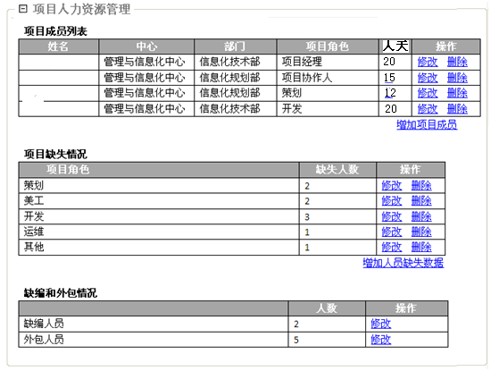

项目角色做成参数，值为：项目经理、项目协作人、主审官、系统架构师、策划组长、开发组长、测试组长、运维组长、美术组长、、运营推广组长、策划、开发、测试、运维、美术、运营推广、项目支持。

* 增加项目成员

项目经理和项目协作人可以增加、修改和删除项目成员：

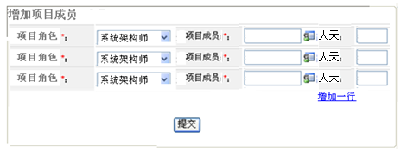

* 增加人员缺失数据

项目经理和项目协作人可以增加、修改和删除项目人员缺失数据：

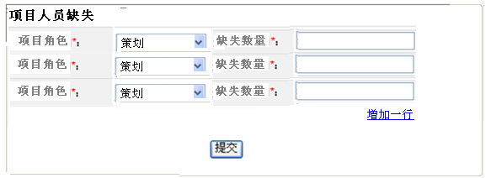

* 父节点人力资源查看

父节点可管理和查看自己的人力资源数据，也能查看其下属子节点人力资源数据累加值。

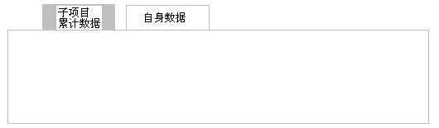

利用标签的形式，展现子项目累计数据和自身数据。

当选择自身数据时，界面如5.10.1。

当选择子项目累计数据时，界面如下：

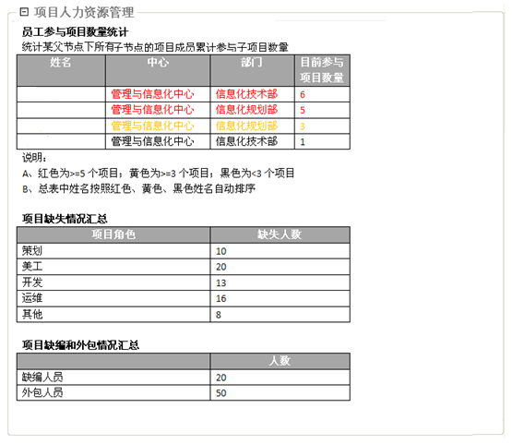

点击某个员工姓名，能查看该员工在本节点下所有子点节的项目参与情况：

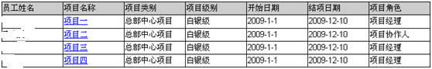

## 项目任务管理

项目任务管理功能，是与员工作业平台任务工作台关联，提供对项目任务的管理。任务数据保存在任务工作台里，与项目关联，在项目工作台中可显示与项目关联的任务列表。

该功能需要在任务工作台的任务基本信息里，增加项目ID字段，以关联项目工作台中的项目。项目任务管理组件是标签显示。

项目任务管理组件里，显示该项目相关的任务列表：

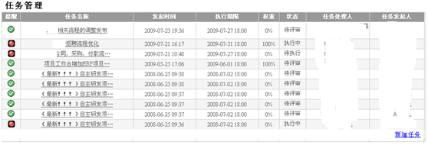

点击列表右下角的“新建任务”链接，弹出任务工作台创建任务的页面，

在任务工作台创建任务时，增加“相关项目”字段，列出当前操作者在项目工作台中能看到的所有项目列表（如果是通过项目创建的任务，下拉列表中则默认选中该项目）。

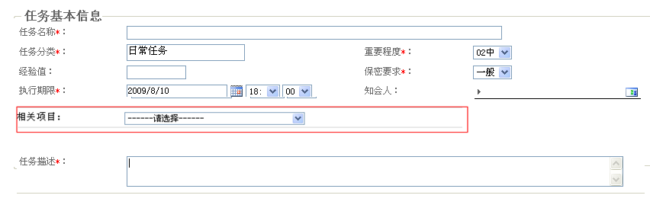

任务的其它所有操作，如修改、取消等等，都在任务工作台中进行。

# 知识管理

## 界面样式

工作事项树

见原型待美化

## 功能描述

* 在个人工作台中，默认显示自己有权限的工作事项树
* 点击事项树父节点，默认带出该节点下所有有权限的文档
* 可通过事项和文档类型两维角度，筛选出该事项某类型的所有有权限文档
* 右边默认带出该事项或事项父节点的负责人与管理员
* 可批量选择文档，加入自己的收藏夹或推荐给其他人
* 可通过文档的状态“全部”、“已提交”、“已审批”、“已删除”、“已打回”等不同状态进行筛选。

## 界面样式

点击“新建文档”按钮

## 功能描述

* 选择工作事项树叶子节点”系统架构设计”，同时也选择文件类型“工作成果”，点击“新建文档”按钮，默认文档基本属性、事项模版的扩展属性、事项模版，同时直接将事项模版显示在文档内容中，文档内容中事项模版可以直接编辑修改的。
* 知识管理专员可以维护事项模版的扩展属性、事项模版内容、事项审批链等等
* 对于文档可以通过文档内容事项模版撰写，也可以通过附件上传，对于附件上传，能转成HTML，须转换成HTML。
* 文档基本属性中文档编号（自动生成）, 作者、所属部门默认为当前登陆者，同时也可以修改作者,所属部门随其相应改变。
* 对于模版默认有审批流或收文人时，自动带出来，就无须在进行审批链自定义。
* 对于最右边的栏目，可以通过知识管理专员进行维护，即可针对具体的工作事项设定其最右边显示哪些栏目（这些栏目主要是分档分类），对于个人文件夹和知识社区作为必选项。

## 界面样式

查看文档

## 功能描述

* 文档主要显示文档内容或附件的HTML展现
* 根据权限判断是否可以进行“编辑”、“查看版本”“评论”“打印”“推荐”“收藏”“查看文档属性”,”查看所属事项”,点击“查看文档属性”或”查看所属事项”，弹出文档属性小窗口。点击具体事项，直接显示所有该事项下的文档。
* 点击作者，可查看作者联系信息。
* 将本文档的关键字和TAGS属性，列在下面，可以分别点击其关键字值和TAGS属性值，直接链接到所有关键字或TAGS属性为此值的所有文档列表。
* 可对该文档进行评价和讨论,系统纪录评论人、评论时间和评论内容，同时文档的评价累加。
* 显示历史评论的内容（包括评论人、评分、评论内容、评论时间）

# 任务管理

## 任务模块功能图



## 任务流转逻辑框架图



## 界面样式

新建任务

## 功能描述

* 任务有基本属性和扩展属性，扩展属性是根据任务分类进行定义的。
* 任务基本属性有任务名称、任务重要程度、保密要求、任务经验值、任务难度、任务描述
* 关联任务：可选择自己发起或接受到的任务，选择后可查看该任务所有信息。
* 可以动态新增和删除任务项，同时所有任务项的权重加起来为100%,程序须检查控制。
* 任务审核人可以按照自定义模式进行选择与添加
* 新建完任务后，可将任务设定的信息保存为模版，可以将该模版共享给其他人。

## 界面样式

我的相关

## 功能描述

* 我的相关主要包括：我发起的文档、我审批的文档、我收到的文档、我发起的任务、我审批的任务、我执行的任务等等

## 界面样式

在“我的相关”中选择“我发起的任务”默认带出所有我发起的任务，点击任务名称，进入查看任务信息的界面

## 功能描述

* 任务基本信息都为只读
* 对于任务发起人和系统管理员，可以追加任务、暂停任务、删除、修改任务，对于任务的任何操作都记录到“任务操作日志”中,对于追加的任务，需要修改以前的任务项的权重，对于任务的修改需要发MAIL通知任务相关的所有人。
* 收藏任务：可以将查看到的任务添加到“我的收藏夹”
* 任务评分栏：评分类型根据任务类型定义的，不同的任务类型具有不同的评分类型，提交评分，系统将系统评分人、评分类型、分值和评分时间，系统将按照**评分模型**进行任务总评分的计算。
* 评分模型：可根据各任务类型、任务的相关属性(任务经验值、任务难度、任务重要度等等其他属性)进行灵活自定义计算公式，譬如：总评分=任务经验值*权重+A评分类型*分值*30%+B评分类型*分值*30%+C评分类型*分值*40%*[任务难度]

## 界面样式

处理任务：通过“待办事宜”，点击“待处理任务”列表中的任务名称，便进入了“任务处理”

## 功能描述

* 对于任务处理人如果不是最终的执行人，还需要进行需要的再分配。对于任务再分配如果需要审批，可以通过自定义审批链实现，见图一,图一中任务分配项可以动态增加，同时需要分配任务的权重，各子任务项的权重和为100%
* 对于任务处理人如果是最终的执行人，就直接进行任务的处理，每天报告任务进展,同时任务中相关沟通可以通过图二中沟通栏进行具体的沟通与协调，见下图
* 任务处理完成后，选择关联的工作事项，填写任务处理结果或上传任务结果附件，点击“任务处理完成”按钮，标志该子任务项完成，当一个任务所有的子任务项都标识“任务处理完成”后，整个任务处理结束。
* 对于任务的相关参与人，可以通过“相关人员”查看，见下图

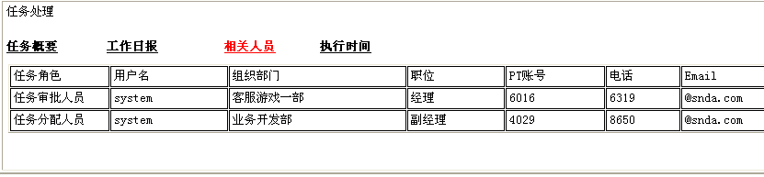

* 对于任务的执行时间及相关任务操作，可以通过“执行时间”查看，见下图

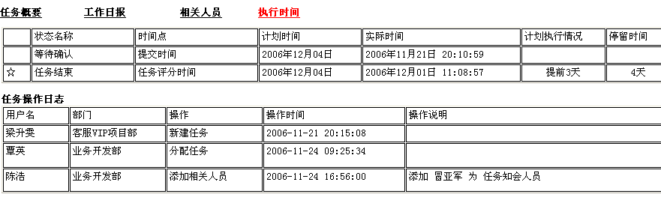

# 系统的功能点列表

|  |  |  |
| --- | --- | --- |
| **模块** | **功能点** | **详细描述** |
| **平台通用功能** | 选择多人（譬如选收文人、会议参与人、推送对象） | 可通过三种模式进行选择   1. 选单个人：可通过输入姓名查询或通过组织部门查询该部门下人员 2. 选择部门 3. 选择MOSS组 |
| 工作流 | 平台与工作流进行流程审批的 |
| 自定义审批链 | 可动态定义审批过程（包括串行、并行） |
| 加签、转签 | 在审批时可进行加签、转签 |
| 增加收文人 | 在发起或审批，可以按人、部门、组模式增加收文人 |
| 通知方式 | 1. MAIL 2. 我的消息提醒 3. 功能菜单上显示（譬如：待处理任务（5），就说明有5个任务需要处理） |
| 附件上传 | 也支持批量上传 |
| 可直接撰写文档 |  |
| 文档分类 |  |
| 关键字 |  |
| 文档关联 |  |
| 格式转换 | 转换成HTML，可直接在浏览器中查看 |
| 文档版本控制 | 所有的历史版本都保存在系统 |
| 签入\签出 |  |
| 批量文件导入 |  |
| 讨论、评分、留言 | 每个模块的文档内容都可以进行讨论、评分、留言 |
| 文档状态 | 已提交、已审批、已归档、已删除、已打回、已过期（失效） |
| 文档计数 | 文档被浏览数、被推荐数（被谁推荐）、被收藏次数（谁收藏）、被订阅次数（谁收藏）、文档总评分 |
| 文档有效期控制 | 可以对知识文档设定有效期限。过了这个期限，必须通过使用“已过期”来查询。过期的文档不会被全文检索检索到。管理员通过修改有效期可以使过期的文档再次生效。 |
| 文档权限控制 | 权限细分为：1.无任何权限 2.可查看文档属性 3.可对文档创建新版本 4.可更改文档并保存为相同版本 5.可删除文档 6.转发/推送 |
| 可按照个人、部门、MOSS组进行授权 |
| 文档加密存储 |  |
| 个人收藏夹 | 可将自己感兴趣的文档加入自己的收藏夹(包括文档、节点指针) |
| 订阅 | 可按照“关键字”、“工作事项”、“报告分类”、“会议类型”等进行订阅 |
| 推荐 | 可将某一文档推荐给个人、部门或组,被推荐的人只能查看文档内容、属性和评论文档，同时文档上记录被推荐次数和推荐人 |
| 高级查询 | 各模块根据自身的查询条件，进行高级查询 |
| 统计分析 | 统计知识库的运行状况，同时监控知识库。 |
| 各子模块数据的统计分析 |
| 日历 | 可进行日历行程安排、个人工作计划等等，同时可以将自己的日历共享给其他人 |
| 文档归档 | 可以根据一定筛选条件，将对应的文档存储到归档库 |
| 知识地图 | 可将知识库中的资料与目录组织连接起来，建立知识分类、文档索引 |
| 制作与更新知识地图 |
| 操作日志 | 系统中所有用户的操作过程日志记录 |
| **职能部门二级网站** | 单点登陆 | 系统快速链接：各应用系统的单点登陆，不需要输任何密码就可直接进入各应用系统 |
| 栏目增删改 | 二级网站的栏目由网站专员进行后台维护（增删改） |
| 栏目内容推送 | 通过后台内容发布到相应的网站栏目中，同时在发布的时候，可以选择“是否推送到首页”,首页将显示栏目名称和内容标题以及标题链接 |
| 个人站点 | 主要包括我自己撰写的文档、我的收藏、我的订阅、个人文件夹、我的联系人资料、我的BLOG等等，同时也可以个性化定义我的站点(譬如：个人影集、个人爱好等等)。 |
| **个人工作台** | 事项目录树 | 根据有权限的事项叶子节点，展开具有权限的事项树 |
| 事项模版 | 可由KM专员设定模板的主题、默认审核流程、默认关键字、元数据、默认权限 |
| 模版审核、发布 |
| 事项模版默认带有其扩展属性、审批链 |
| 可直接将事项模版导入到文本框中进行编辑修改 |
| 事项文档审核 | 事项文档撰写后，按照模版审批链设定进行审批 |
| **任务管理系统** | 任务可层层分配 | 任务可以被不断的层层分配,即：任务分配成子任务，子任务还可以再分配，可这样层层分配下去 |
| 关联任务 | 可选择自己发起或接受到的任务，选择后可查看该任务所有信息 |
| 任务模版 | 保存任务模版，即将任务所定义的信息完全保存在模版上 |
| 可以将自己的任务模版共享给其他人 |
| 任务类型 | 可根据任务类型可以定义其对应的扩展属性 |
| 可根据任务类型定义其角色 |
| 可根据任务类型定义其沟通类型 |
| 可根据任务类型定义其任务过程阶段 |
| 可根据任务类型定义其评分类型 |
| 可根据任务类型定义其评分模型：总评分计算公式 |
| 任务操作日志 | 记录任务整个过程中的所有操作 |
| 追加任务 | 对于追加的任务，需要修改以前的任务项的权重，对于任务的修改需要发MAIL通知任务相关的所有人 |
| 任务操作 | 任务可以暂停、继续、取消、删除等变更 |
| 任务超时提醒 |  |
| **项目管理** | 共享日历 | 将自己的会议日历共享给其他人，其他人就可以通过“查看他人会议日历”查看日历 |
| 项目登记 | 项目登记 |
| 录入项目详细信息 | 录入项目详细信息 |
| 修改项目详细信息 | 修改项目详细信息 |
| 创建里程碑 | 创建里程碑 |
| 修改里程碑 | 修改里程碑 |
| 进程查看 | 查看里程碑信息 |
| 项目人力资源管理 | 人力资源管理，是对项目的人力投入和人员缺失进行管理 |
| 项目任务管理 | 项目任务管理功能，是与任务管理关联，提供对项目任务的管理。任务数据保存在任务管理里，与项目关联，在项目管理中可显示与项目关联的任务列表。 |
| **知识管理** | 知识地图 | 根据报告分类和报告名称进行展开排列或图形化展现报告分类和各分类下有哪些报告 |
| 自定义报告地图 | 将报告分类和报告名称进行展开排列，通过勾选的方式定义自己需要的各类报告 |

# 非功能性需求

## 软硬件环境需求

### 硬件环境

* 服务器端

WEB服务器:

|  |  |
| --- | --- |
| 硬件名称 | 推荐配置 |
| CPU | 双路四核 |
| 内存 | 8G |
| 硬盘 | 300GB |

数据库服务器:

|  |  |
| --- | --- |
| 硬件名称 | 推荐配置 |
| CPU | 双路四核 |
| 内存 | 16G |
| 硬盘 | 1TB |

* 客户端

客户端能够运用IE浏览器，正常浏览Web即可。

### 软件环境

客户端（Browse端）：

|  |  |
| --- | --- |
| 操作系统： | Microsoft ® Windows® XP/2000 |
| 浏览器： | Microsoft ® IE® 8.0 （或以上） |
| 应用软件： | MS office 2007 （或以上） |

服务器（Server 端）：

|  |  |
| --- | --- |
| 操作系统： | Microsoft ®Windows® 2003 Server |
| 数据库系统 | Microsoft ®SQL Server 2008 Standard/Enterprise Edition  集群部署 |
| .NET Platform | Microsoft ®.NET Framework 3.0 |
| WEB Server | Microsoft ®IIS 6.0 ,MOSS |
| Application server | MS share point server 2007 |

## 质量需求

|  |  |
| --- | --- |
| 主要质量属性 | 是否需要考虑 |
| 正确性 | 需考虑 |
| 健壮性 |  |
| 可靠性 |  |
| 性能，效率 | 需要能够承受一定的并发压力 |
| 易用性 | 需符合用户使用习惯 |
| 清晰性 | 需清晰的业务流程 |
| 安全性 |  |
| 可扩展性 | 考虑与其他系统接口、系统功能通用化、模块化 |
| 兼容性 |  |
| 可移植性 |  |